СЛИВЕН БЕСТ АУТО ООД
8800 Сливен ул. „Ботевградско шосе” 1 тел. Факс 044/66 66 66, 044/ 66 55 55 e-mail: office@sliven-best-auto.com

1. Увод и обща информация за компанията
2. Структура на компанията
3. Бизнес цели
4. Дейността на фирмата
5. Маркетингов план
6. Финансов план
7. Организация и управление

1. Увод и обща информация за компанията

Фирмата е специализирана в доставка и внос на нови леки автомобили и резервни части за тях – марка Опел и Шевролет.
Цели на бизнес плана
- Краткосрочни – да завоюваме пазарен престиж
- Средносрочни – финансова стабилност
- Дългосрочни – постепенно разширяване на пазарния дял Анализ на бизнеса:
Фирмата е организация със стопанска цел, приела да се развива в силно конкурентната среда в областта на търговията с автомобили и сервиз.

Стратегията се изразява в привличане на повече клиенти, разширяване на пазарния дял и увеличаване на приходите. Без да е основна цел печалбата, формирането ще е предпоставка за израстване на пазара.
Форма на финансиране на дейността:

Фирма | Заем | Съвместно
53% | 33% | 14%

2. Структура на компанията

„Сливен бест ауто” ООД

Отдел „Автомобили”

Отдел „Резервни части”

Отдел „Сервиз”

3. Бизнес цели:
Сливен бест ауто ООД е директен вносител за региона на автомобили и резервни части с пълни дилърски права, включително и за гаранционни прегледи и ремонти. Договорите за дистрибуция и сервиз предявяват високи изисквания, които се изразяват в няколко групи стандарти – за сгради и оборудване, за корпоративна идентичност и корпоративни комуникации, за персонал и др. Тези стандарти се проверяват и оценят всяко тримесечие и изпълнението им пряко касае дистрибуторските договори и отстъпки.

4. Дейността на фирмата

Изразява се в:

- Внос и продажба на нови и употребявани леки автомобили;
- Внос и продажба на резервни части;
- Сервизна дейност;

Пазарна стратегия – постепенно разширяване на пазарния дял съответно увеличаване на клиентите.

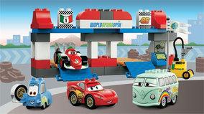

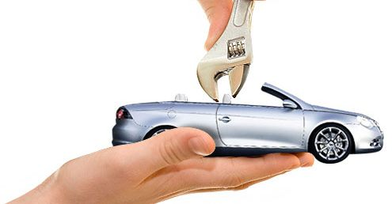

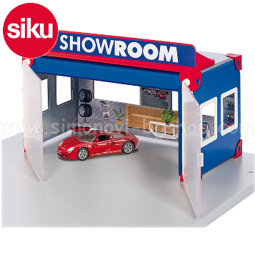

5. Маркетингов план:
Автомобили – главна цел за годината е изпълнение на таргетите на Опел и Шевролет. Поради това ние акцентираме основно на предлагане на автомобили с атрактивни цени свързани с текущите кампании, предлагани от Опел и Шевролет. Стремежът ни е да се освободим от старите стокови наличности и да осигурим финансиране за нови стокови наличности съобразени с актуалните промени в моделите и пазара.
Резервни части – този отдел има най-малък спад в продажбите си. Като цел за годината си поставяме – привличане на повече извънгаранционни клиенти. Сключване на договори за доставка на резервни части на повече сервизи и магазини на едро.
Сервиз – развитието на сервизната дейност трябва да е насочена в посока на увеличаване обема на предоставяните услуги. Сключване на договори за комплексно обслужване и участия в програми за „отворени врати”, „безплатни операции”, които да привлекат клиенти и следгаранционния срок. Да се гради имидж на доверен и сигурен сервиз.
Оптимизация на разходите – през тази година ще се свият всички разходи до минимално необходимите за дейността на фирмата. Като цел за постигане си поставяме покриването на поетите ангажименти към финансови институции, държава и служители.
6. Финансов план:
Собствениците на Сливен бест ауто ООД ще инвестират 50% от капитала на фирмата.

Разходи :

РАЗХОДИ ОБЩО ЗА ГОДИНАТА
лихви и такси ОББ | 55235.06
лихви и такси Уникредит | 25631.60
разходи такси Опел и Шеви | 27672.30
разходи за заплати | 101288.63
ток | 4979.50
данъци | 2194.15
такси други | 23297.36
лизинги | 10090.45
застраховки | 3509.21
телефони | 350.00
амортизации | 8244.00
горива | 4640.73
други | 10000.00
 | 277133.00
7. Организация и управление:

След провеждането на конкурс ще се назначат 20 работници, притежаващи квалификации в областта на търговията с автомобили и сервизни работници със стаж не по – малко от 1 година в сферата на дейността.
Собствениците, отговарящи за звената си, ще контролират и мотивират наетите работници, за да осигурят качество, ефективност и печалба на фирмата

Сливен бест ауто ООД.

